**Зимонько-снігурочко, наша білогрудочко**

**Урок з літературного читання у 2 класі**

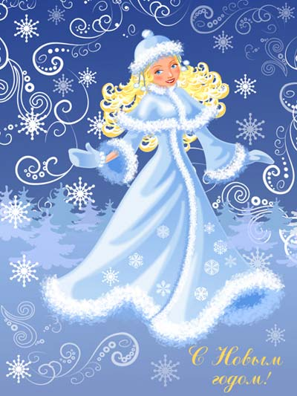

**Стельмах Л.Г.**

**вчитель-методист Веселівська ЗОШ**

Мета: ознайомити учнів через художні твори з казковим світом зими ;розвивати творчу уяву, мислення, збагачувати словник дітей за враженнями побаченого та почутого; виховувати дбайливе ставлення до всього живог ,уміння бачити найкрасивіше в природі.

Обладнання: малюнки ,художні твори по тематиці ,казкові персонажі Зима та Бабуся

Ягуся , скринька ,записи мелодій «Пори року» П. Чайковського, капелюхи Боно ,матеріали Інтернету,проектор.

Хід уроку

**І. Привітання. Психологічний настрій.**

Стали, діти, всі рівненько .Настрій на урок взяли?

Затишно й тепло в класі у нас. Гостей вітає дружний наш клас!

Сьогодні на уроці ми будемо не просто дивитися, а…(бачити).

Не просто слухати, а….(чути).

Не просто відповідати ,а …(міркувати),

Дружно разом працювати!

**ІІ. Підготовчі вправи.**

Щоб нам легше було спілкуватися на уроці, висловлювати свої думки і почуття ,проведемо словникову розминку:

*назвіть слова ,що живуть тільки взимку,

*найважливіші слова у вашому житті,

*слова, які хотіли б викинути з нашої мови, нашого життя,

*скажіть одним словом-«падає сніг», «замерзла вода», «сильно кружляє сніг в повітрі».

**ІІІ. Повідомлення теми уроку**

Ми з вами помандруємо сьогодні в казковий світ Зими. Диво-казка живе в усьому зимового дня. Дуже гарно в таку пору! На цьому уроці познайомимося з творами наших поетів, письменників, які подарують нам зустріч з цією прекрасною порою року.

**ІV . Основна частина уроку**

1. Створення проблемної ситуації (перегляд відео «Українська зима»)

Що ми можемо почути ,коли дивимося на ці картини?

(мороз тріщить ,дитячий сміх, сніг рипить,…)

1. Прихід Зими, дарування скриньки .
2. Викрадення скриньки Бабусею Ягусею ,щоб повернути –треба відчинити завдання-замочки:

**1 замочок** – «Шість різнокольорових капелюхів Боно»(діти одягають капелюшки за бажанням)

«БІЛИЙ» - власне бачення приходу зими,

«ЧЕРВОНИЙ»-моє відношення до зими,

«ЖОВТИЙ»-простежує позитив у зимі,

«СІРИЙ»-негативні сторони зими,

«ЗЕЛЕНИЙ»- вносить пропозиції, ідеї,

«СИНІЙ»- мої зимові мрії.

**2 замочок**- Робота в парі

Малюнки-«Зима-дівчинка» -«Зима-бабуся»

Часто поети і художники зображували зиму , як живу істоту. Як ви гадаєте, чому дівчинка ,чому бабуся?

**3 замочок**- «Фантастичні гіпотези» (передбачення)

Відкриваємо в підручнику новий розділ «Зимонько-снігурочко, наша білогрудочко» і по заголовках потрібно здогадатися, про що йтиме мова в творах?

**4 замочок**- Робота в групах «Чародії»

Перед вами картки зі словами , які зустрінете ,читаючи твори про зиму.

І група-виберіть слова ,від яких віє теплом, гарні, добрі.

ІІ група- виберіть слова ,від яких віє холодом, сумом, непривітні.

**Усмішка,хуртовина,доброта, допомагати, ураган, війна ,мороз, темний, сонце, голод,подарунок,бійка,візерунок,плакати.**

Діти, людська доброта, милосердя ,чуйність творять дива. Вони допомагають нам долати різні труднощі. З ними нам ніколи не будуть страшні ні тріскучі морози, ні злі хуртовини. Ось і ми станемо чародіями і перетворимо слова ІІ групи, змінюючи одну букву.

біЙка-біЛка Темний- Чемний голоД-голоС плаКати-плаВати віЙна-віКна

**5 замочок**- Руханка «Сніговичок» (під музику)

У країні казочок жив смішний Сніговичок.

Разом з ним усі малята вийшли вранці на зарядку.

Похитали головою, раз притупнули ногою,

Руки вгору підняли, трішки ними потрясли.

Морозець щіпав за щічки, змерзли в них і ручки й ніжки.

Вмить присіли, піднялися, працювати знов взялися.

**6 замочок**- «Творча майстерня»

Скласти віршик за римами:

……………………………….(сніжинки)

……………………………….(пушинки)

……………………………….(мух)

……………………………….(пух)

**7 замочок**- «Я-художник»

Вибір і читання уривку з творів про зиму (за бажанням). Який малюнок ви б зробили до нього?

**V. Підсумок уроку.**

-Відкриття скриньки , вручення подарунків від Зими.

-Цей урок мене навчив….

-Побажання Зимі….

**VІ. Домашнє завдання**

Самостійно прочитати «Зима йде» О. Копиленка. За бажанням виконати малюнок до твору.

Інтернет-ресурси:

<https://www.youtube.com/watch?v=plFl2IbHQYc>

[https://xmusik.me/q/lsu98LXm5c-R8orptvIXs8mD7aDSt8hNpeGnxbfhivieh536tbCq0uj8mv91ptmlzIHVuIc](https://xmusik.me/q/lsu98LXm5c-R8orptvIXs8mD7aDSt8hNpeGnxbfhivieh536tbCq0uj8mv91ptmlzIHVuIc/)/